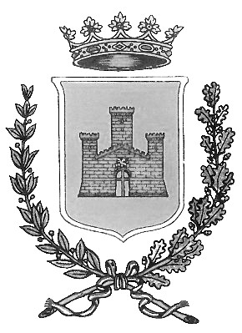
CITTÀ DI ESTE
(Provincia di Padova)

ORDINE DEL GIORNO DEL CONSIGLIO COMUNALE
SEDUTA n.10 DEL 2 SETTEMBRE 2016 ORE 19:00

N. | PROPONENTE | OGGETTO
47 | SEGRETERIA | MOZIONE SULL'INTITOLAZIONE DEL PARCO URBANO RICADENTE NEL BROLO DI PALAZZO PISANI A MARIA CENGIA, NATURALISTA BOTANICA ESTENSE
48 | TURISMO | COSTITUZIONE DELL'ORGANIZZAZIONE DI GESTIONE DELLA DESTINAZIONE TURISTICA TERME E COLLI EUGANEI. L.R. 11/2013 ART.9 ED ADESIONE DEL COMUNE DI ESTE
49 | SERVIZI FINANZIARI | COMUNICAZIONE AL CONSIGLIO COMUNALE DELLA DELIBERAZIONE DI GIUNTA COMUNALE N.120 DEL 06/06/2016 RIGUARDANTE IL PRELEVAMENTO DAL FONDO DI RISERVA ORDINARIO

IL PRESIDENTE DEL CONSIGLIO
Roberto Trevisan

